Câu **1**: [TH]

Chọn đáp án đúng  
Hình nào có 1 2 số hình tròn được tô màu:  
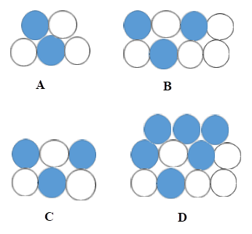

A. A B. B

C. C

D. D

Lời giải:

**Bước 1:**

Vì:  
Hình A có 2 ô tô màu và 3 ô không tô màu.  
Hình B có 3 ô tô màu và 5 ô không tô màu.  
Hình C có 3 ô tô màu và 3 ô không tô màu.  
Hình D có 6 ô tô màu và 5 ô không tô màu.  
Nên hình C có 1 2 số hình tròn được tô màu.  
**Đáp án:**  
C.

Câu **2**: [TH]

Điền số thích hợp vào ô trống. Đúng điền 1 , sai điền 0 .  
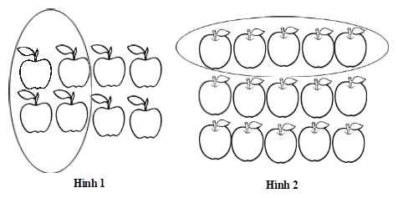  
Hình 1 đã khoanh vào 1 2 số quả. [[1]]  
Hình 2 đã khoanh vào 1 2 số quả. [[0]]

Lời giải:

**Bước 1:**

Hình 1 có 8 quả, đã khoanh 4 quả nên hình 1 đã khoanh vào 1 2 số quả là đúng. Điền 1 .  
Hình 1 có 15 quả, đã khoanh 5 quả nên hình 1 đã khoanh vào 1 2 số quả là sai. Điền 0.  
**Đáp án:**  
1.  
0.

Câu **3**: [TH]

Chọn đáp án đúng.  
Kết quả của phép tính 4 × 10 : 5 bằng  
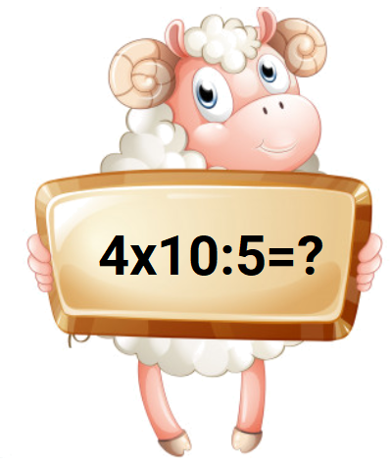

A. 10. B. 9.

C. 8.

D. 7.

Lời giải:

**Bước 1:**

**Lý thuyết:**  
Bảng chia 5.  
  
Thực hiện lần lượt các phép tính: 4 × 10 = 40 và 40 : 5 = 8.  
Vậy kết quả của phép tính: 4 × 10 : 5 = 8.  
**Đáp án:**8.